INVITASJON TIL SKOGSLØPET 2022
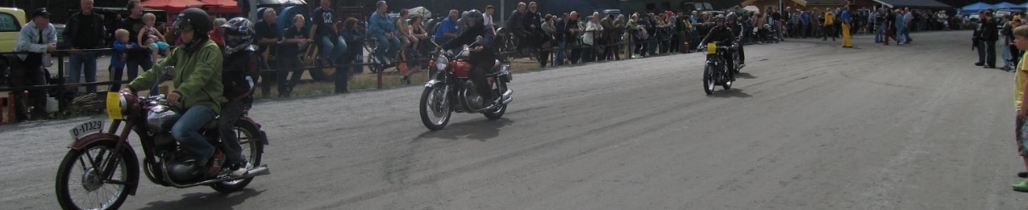

NVMC Styret i samarbeid med Bjørn Austad Hvaleby ønsker velkommen til Skogsløpet 2022 helgen 1. til 3 juli.

Løpet er lagt til Magnor travbane i Eidskog kommune og avholdes i forbindelse med Veterandagene 2022
Info om Veterandagene på Magnor finnes her:
http://www.veterandagene.no/

Påmelding kan enten gjøres via NVMC hjemmeside eller ved å sende påmelding til klubbsekretær.
Epost: post@nvmc.no

Forhåndspåmelding til løpet samt bankettmiddag stenges 1. juni 2022.

De som ønsker å delta i løpet uten forhåndspåmelding betales på startstedet Magnor Travbane.

Skogsløpet lørdag 2 Juli
Det blir gruppevis intervallstart og det kjøres langs en markert løypetrasé gjennom Eidskog kommune. Startsted blir Magnor travbane og ruten vil gå på lette veier som egner seg fint til eldre motorsykler og førere. Siste stopp i løypa blir på Skandinavisk Motorsykkel Senter i Magnor hvor det serveres enkel lunsj med kaffe/drikke.

Under løpet vil det være en kunnskapskonkurranse med poster.

Fredag blir det satt opp griller slik at egen mat kan grilles etter ankomst. Varm grill fra kl 18:00.

Bankett vil arrangeres lørdag på Magnor ungdomslokale rett ved travbanen kl. 19:00 (ca 10 minutters gange fra travbanen). Der vil det også bli premieutdeling.

Under banketten vil det bli servert: Viltjegergryte med rustikk potetmos samt karamellpudding med hjemmelaget saus til dessert.
Eventuelle allergener bes meldt inn på forhånd i påmeldingsskjemaet.

- Påmelding før 1. juni, kr. 500,- inkludert T-skjorte
- Passasjer, kr. 300,- inkludert T-skjorte
- Under 18 år kr. 200,- inkludert T-skjorte
- Påmelding på dagen, kr. 600,- T-skjorte ikke inkludert
- Bankett, kr. 400,-
Påmeldingsavgift og bankett Innbetales til konto: 7874 05 56540 eller VIPPS til 525540 Innen 1.06.2022. Merk innbetalingen med: Skogsløpet

For spørsmål ta kontakt med
Bjørn Austad Hvaleby
bjorn.hvaleby@gmail.com
Ben Kristian Johansen
Ben_kristian.johansen@nexans.com
Overnatting bestilles av hver enkelt deltager:
Hotell Magnor Bad, 14 rom (4 min. fra travbanen)
Rom | Fra 795,-
Telefon: 911 96 256
G-Kroen Motell & restaurant (9 min. fra travbanen)
Rom | Fra 1100,-
https://www.g-kroen.no/
Montebello Camping & Tourist Center (6 min. fra travbanen)
Leilighet 2 – 6 pers. | Fra 890,-
Hytter 2 – 4 pers. | Fra 590,-
Vogn/Bobil/Telt | 310,-
https://www.montebellocamping.no/
Sigernssjøen Familie Camping (20 min. fra travbanen)
Hytter 2 – 6 pers. | Fra 595,-
Vogn/Bobil | 335,-
Telt | 165,-
https://sigernescamp.no/
Hotel Charlottenberg (16 min. fra travbanen)
Rom | Fra SEK 1095,-
https://hotellcharlottenberg.se/
Charlottenberg Camping og Stugor (20 min. fra travbanen)
Hytter | Fra SEK 590,-
Vogn/Bobil/telt | Fra SEK 270,-
http://www.haganaset.se/
Magnor Travbane
Vogn/Bobil/Telt på utsiden av travbanen (uten motorsykkel) | 250,-
Vogn/Bobil/Telt inne på banen (Deltager i løpet) | 100,-
Ingen forhåndbestilling, «første mann til mølla»
http://www.veterandagene.no/

Følg med på informasjon på NVMC Hjemmeside og på Facebook

